# PREGUNTAS DE TOPOLOGIAS DE RED

1. ¿Qué es una topología de red?
2. ¿Qué dos elementos tiene las topologías de red?
3. ¿Qué son las topologías lógicas?
4. ¿Y las físicas?
5. ¿Diferencias entre topologías distribuida y centralizada?
6. ¿En qué consiste las topologías cableadas?
7. Encuentra los tipos de topologías cableadas

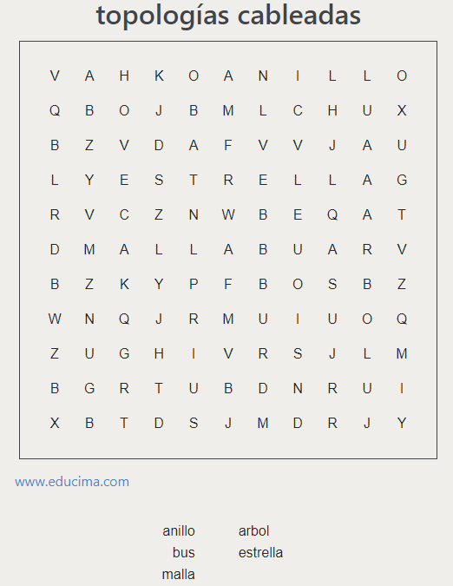

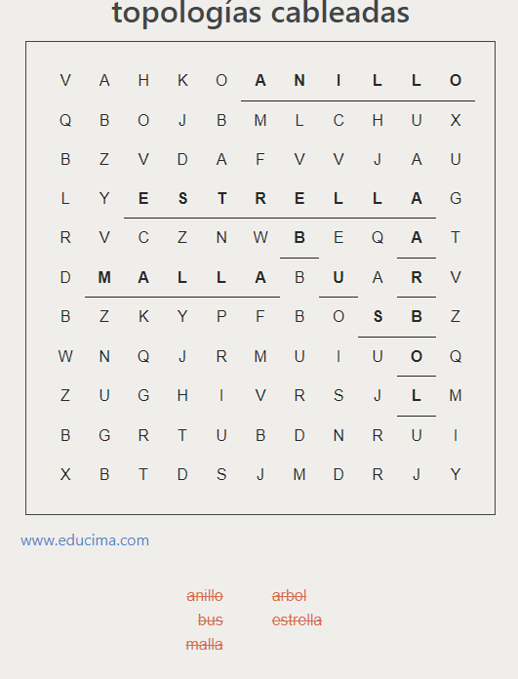

1. ¿Cuál es la red que comunica a un edificio/centro/casa?
2. ¿Cuál es la clasificación de redes según otros factores?
3. Une las topologías cableadas según corresponda

|  |  |
| --- | --- |
| estrella | Cada equipo está conectado a otros 2 |
| Anillo | Se caracteriza por la existencia de un canal base |
| Bus | Organiza los equipo de forma jerárquica |
| Malla | Todos los equipos están conectados a un nodo central |
| árbol | Los nodos están interconectados uno a uno |